Reservas internacionales
Corte Semana al 6 Nov 26

Lectura del indicador
Reservas internacionales: 257,904.70 millones de dólares. Referencia: Semana al 6 Nov 26.
- El cambio semanal publicado fue +738.6 millones de dólares.
- El saldo de reservas es una variable de balance. Su cambio no identifica por sí solo operaciones de intervención cambiaria.

Evolución reciente
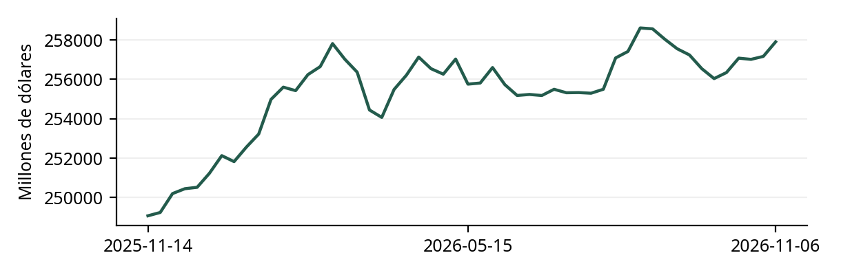
Serie del mismo concepto y unidad. Observaciones disponibles en sus fechas de referencia.

Últimas observaciones
Periodo | Millones de dólares
2026-10-02 | 256,039.80
2026-10-09 | 256,344.40
2026-10-16 | 257,076.50
2026-10-23 | 257,015.60
2026-10-30 | 257,166.10
2026-11-06 | 257,904.70
Fuente: Banco de México — SIE / Estado de cuenta semanal. https://www.banxico.org.mx/publicaciones-y-prensa/estado-de-cuenta-semanal/estado-cuenta-semanal-reserva.html

